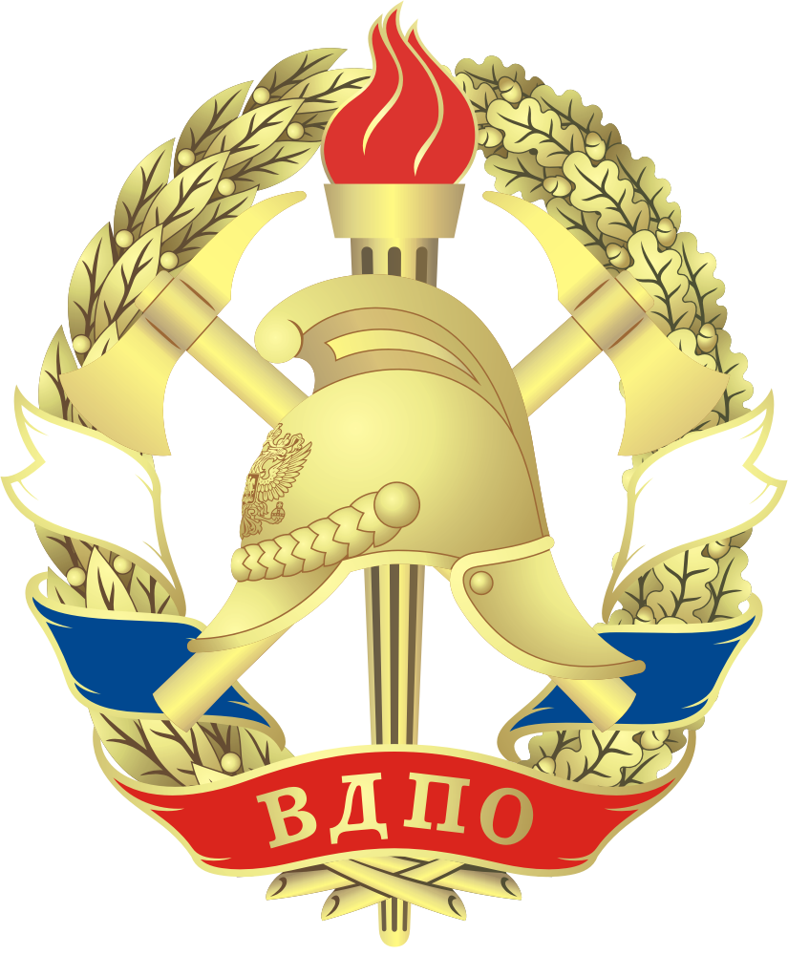
Общероссийская общественная организация

ВСЕРОССИЙСКОЕ
ДОБРОВОЛЬНОЕ ПОЖАРНОЕ ОБЩЕСТВО
ОРЕНБУРГСКОЕ ОБЛАСТНОЕ ОТДЕЛЕНИЕ

Ул.Приволжская, 98, г.Оренбург, 460040, тел./факс 33-31-91
E-mail: dpo_orenbyrg@mail.ru; www.oren.vdpo.ru

«13» января 2021 г. № 7

ПРИКАЗ

«О языке образования»

В соответствии со статьей 14 части 6 Федерального закона «Об образовании в РФ» ФЗ №273 и в целях определения языка образования в Учебном центре Оренбургского областного отделения ВДПО

ПРИКАЗЫВАЮ:

1. Определить язык документооборота в Учебном центре Оренбургского областного отделения ВДПО, а также язык образования при реализации программ дополнительного профессионального образования и профессионального обучения.
2. Предусмотреть в Положении требования к иностранным гражданам, поступающим на обучение в Учебный центр Оренбургского областного отделения ВДПО.
3. Контроль за исполнением Приказа возложить на первого заместителя председателя совета Оренбургского областного отделения ВДПО Яшкину Евгению Константиновну.

Председатель совета ВДПО Оренбургской области А.С.Захаров

